**MANUAL DE USUARIO DEL SISTEMA DE GESTION DE VACUNAS**

FastHealth

Lima, octubre del 2016

**GUIA DE USO DEL SISTEMA DE GESTION DE VACUNAS**

Introducción

El presente manual es una guía que nos indica las orientaciones de acceso al sistema, en la cual nos permite el sistema del registro de datos en los módulos para su mantenimiento.

1. ACCESO AL SISTEMA DE GESTIÓN DE VACUNAS

Para la visualización de la pantalla de acceso al sistema, se da un clic en el link correspondiente y como resultado se mostrara al usuario dicha pantalla y el usuario estará listo para acceder el ingreso al sistema tal como se muestra en la siguiente imagen:

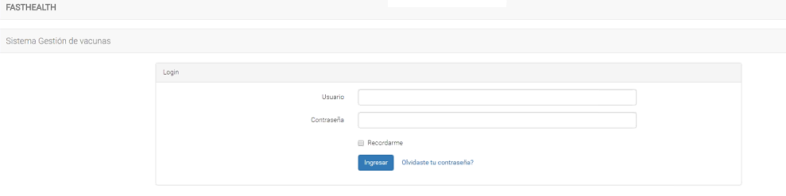

Para el acceso del sistema el usuario debe ingresar sus datos y lo tiene que realizar obligatoriamente.

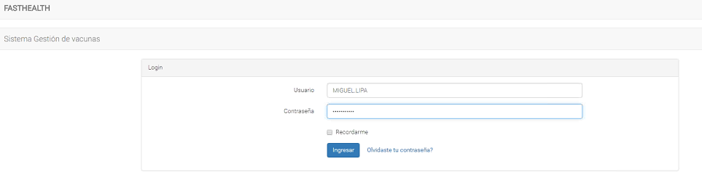

Pantalla de ingreso al sistema satisfactoriamente.

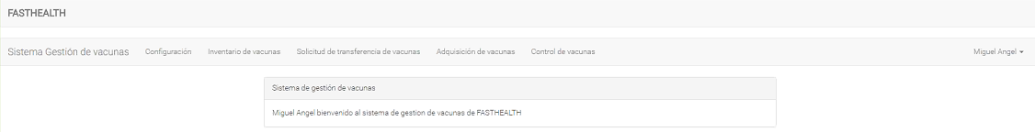A continuación el sistema muestra al usuario la pantalla de acceso a los módulos del sistema.

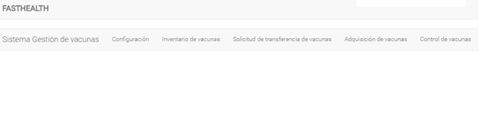

1. MODULO DE ADQUISICION DE VACUNAS

En esta pantalla el usuario si desea añadir una nueva solicitud debe hacer clic en el botón agregar.

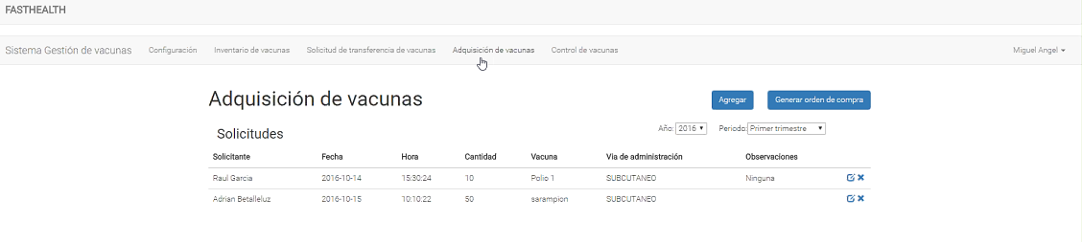

Esta pantalla el usuario debe ingresar los datos en los campos correspondientes y luego debe hacer clic en el botón guardar.

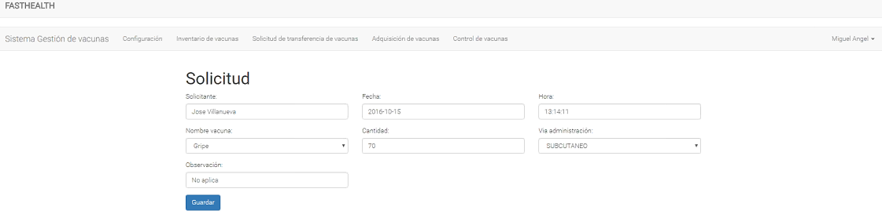

Después de guardar los datos, a continuación se visualizara el dato incorporado con un mensaje de que la solicitud de vacunas ha sido guardada.

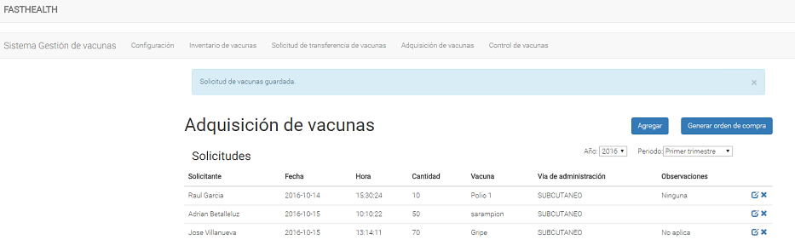

En esta pantalla si el usuario desea eliminar un registro, para hacerlo debe seleccionar el registro que desee eliminar.

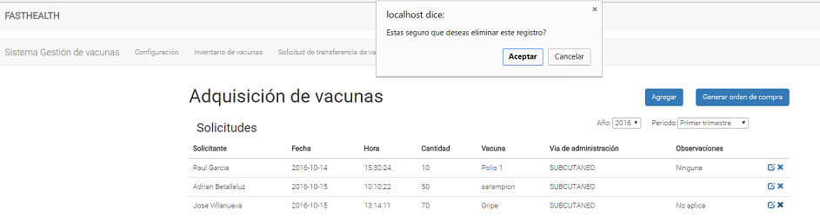

Como resultado el sistema mostrara la eliminación del registro en esta pantalla.

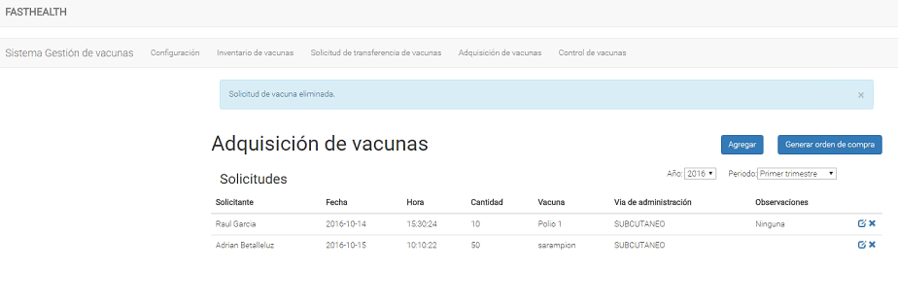

En esta pantalla nos indica que para salir del sistema, el usuario debe cerrar la sesión, tal como se muestra en el gráfico.

